LAPORAN PENELITIAN DOSEN

SISTEM PENDUKUNG KEPUTUSAN KELAYAKAN DAN ANALISA RESIKO PEMBERIAN KREDIT SEPEDA MOTOR DENGAN ALGORITMA C4.5 PADA ADIRA FINANCE BANGIL

Peneliti:
Erri Wahyu Puspitarini, S.Kom, M.MT
(NIDN. 0705088301)

LEMBAGA PENELITIAN DAN PENGABDIAN KEPADA MASYARAKAT
SEKOLAH TINGGI MANAJEMEN INFORMATIKA DAN KOMPUTER
BANGIL
PEBRUARI 2014

HALAMAN PENGESAHAN
PENELITIAN DOSEN PEMULA

Judul : SISTEM PENDUKUNG KEPUTUSAN KELAYAKAN DAN ANALISA RESIKO PEMBERIAN KREDIT SEPEDA MOTOR DENGAN ALGORITMA C4.5 PADA ADIRA FINANCE BANGIL
Kode/Nama Rumpun : 058/Teknik Informatika
Ketua Tim Pengusul
- Nama Lengkap : Erri Wahyu Puspitarini, S.Kom, M.MT
- NIDN : 0705088301
- Jabatan Fungsional : Tenaga Pengajar
- Program Studi : Teknik Informatika
- Nomor HP : 085366949555
- Alamat Surel (E-mail) : erri-12021@stmik.yadika.ac.id
Biaya Penelitian : - Diusulkan Ke DIKTI Rp-
- Dana Internal PT Rp 3.150.000,-
- Dana Institusi Lain Rp -
- Inkind Rp -

Bangil, 22Maret 2014
Mengetahui,  Ketua STMIK Yadika,  Tanda tangan  Dr. Djoko Sugiono, MT | Ketua Tim Pengusul,  Tanda tangan  Erri Wahyu Puspitarini, S.Kom, M.MT  NIDN. 0705088301
Menyetujui,
Ketua LPPM

Tanda tangan

M. Imron, ST
NIK. 09110680007

DAFTAR ISI

Halaman Pengesahan ii
Daftar Isi iii
Ringkasan iv
Bab I Pendahuluan 1
Rumusan Masalah 2
Batasan Masalah 2
Tujuan Penelitian 3
Luaran Penelitian 3
Kontribusi Penelitian 3
Bab II Tinjauan Pustaka 4
Bab III Metode Penelitian 11
Bab IV Biaya Dan Jadwal Penelitian 13
Daftar Pustaka 14

RINGKASAN

Dalam peralatan elektronika yang komplek, kita akan menemukan berbagai macam komponen elektronika misalnya resistor, kondensator, transistor dan sebagainya. Setiap siswa smk teknik elektronika dituntut untuk dapat mengenal, memahami serta dapat mengukur dan menghitung nilai dari komponen - komponen elektronika tersebut sebelum merakitnya kedalam bentuk suatu rangkaian. Salah satu komponen elektronika tersebut misalnya resistor, untuk dapat mengetahui nilai dari resistansi dari resistor siswa harus bisa membaca nilai resistor secara manual dengan melihat gelang warna / kode warna yang tertera pada badan resistor lalu mencocokkan kode warna tersebut pada tabel kode warna resistor.
Pembacaan nilai resistor secara manual ternyata tidak mudah karena siswa harus bisa memahami tabel kode warna resistor. Siswa harus menghafal tabel kode warna resistor tersebut karena setiap urutan posisi gelang warna pada badan resistor memiliki nilai yang berbeda. Dengan kondisi yang seperti ini kebanyakan siswa merasa kesulitan dalam proses pembacaan nilai resistor

BAB I
PENDAHULUAN
  - Latar Belakang
Bank mempunyai peranan penting dalam perkembangan perekonomian. Bentuk pelayanan bank bagi masyarakat adalah tabungan dan penyalur kredit. Tidak beda halnya dengan di desa Sumberdawesari berperan penting dalam membantu menyelesaikan permasalahan keuangan bagi masyarakatnya. Dengan memberikan unit / pengelola tabungan yang memiliki fungsi layaknya bank dengan skala kecil atau lingkup satu desa saja.
Layaknya bank, unit pengelola tabungan ini memberikan kebijakan pinjaman atau kredit kepada masyarakat Sumberdawesari. Dalam pemberian kredit pihak pengelola harus melakukan penelitian dan perhitungan yang jeli terhadap calon nasabah.
Banyak faktor yang harus dipertimbangkan ketika mengambil keputusan dalam pemberian kredit kepada nasabah, agar tidak terjadi kesalahan dalam pengambilan keputusan yang dapat mengakibatkan kerugian.
Meningkatnya teknologi informasi menuntut data diproses secara cepat, tepat dan akurat untuk menghasilkan informasi yang dibutuhkan. Begitu juga pada dunia perbankan mengalami perkembangan yang pesat, terutama dalam proses pemberian kredit dan pengelolaan tabungan pada nasabah.
Makin banyaknya para calon nasabah yang mengajukan kredit dengan kondisi ekonomi yang berbeda-beda, menuntut kejelian dalam pengambilan keputusan pemberian kredit, sehingga keputusan yang diambil merupakan keputusan yang tepat bagi pihak pengelola dan pihak pemohon kredit.
Pembahasan ini untuk merancang bangun sistem pendukung keputusan yang dapat digunakan untuk menentukan kelayakan kredit, struktur database, struktur model databasenya. Menentukan faktor-faktor untuk mengkaji kelayakan kredit seseorang untuk mendapatkan persetujuan kredit sehingga tepat guna membantu dan bermanfaat bagi perekonomian masyarakat Sumberdawesari.
  - Rumusan Masalah
Berdasarkan latar belakang di atas, maka rumusan masalah antara lain :
- Bagaimana mendesain sistem pendukung keputusan pemberian pinjaman menggunakan metode ahp ?
- Bagaimana membangun Sistem pendukung keputusan pemberian pinjaman menggunakan metode ahp ?
  - Batasan Masalah
Masalah yang ada dalam sistem pendukung keputusan pemberian pinjaman dibatasi pada ruang lingkup seperti :
- Ruang lingkup permasalahan hanya pada di unit pengelola tabungan desa Sumberdawesari.
- Calon nasabah direkomendasikan berdasarkan kriteria di unit pengelola tabungan yang berada di desa Sumberdawesari.
- Penggunaan software VB 6.0 script untuk pemrograman di sisi aplikasi dan database yang digunakan yaitu MySQL.
- Aplikasi tidak membahas secara keseluruhan (ketersediaan dana, kapasitas melunasi kredit, penagihan kredit, dll).
- Proses dibatasi sampai tingkat layak atau tidak layaknya calon nasabah menerima pinjaman, hanya sebagai alat bantu pengambil keputusan, tidak membahas kebijakan yang akan diambil pengelola tabungan.
  - Tujuan Penelitian
Tujuan dari penelitian ini adalah merancang bangun sistem pendukung keputusan pemberian pinjaman menggunakan metode AHP.
  - Manfaat Penelitian
Penelitian ini diharapkan dapat memberikan manfaat pada desa Sumberdawesari selain itu juga diharapkan dapat memberikan hasil akhir berupa :
- Bagi Penulis : Sebagai bahan pertimbangan teori dan praktek sehingga bermanfaat untuk masa yang akan datang. Menerapkan teori-teori yang telah diperoleh selama mengikuti perkuliahan.
- Bagi Pengelola Tabungan : Memberikan kemudahan kepada pengelola tabungan didalam pengambilan keputusan penentuan layak tidaknya calon nasabah mendapatkan pinjaman, dengan menggunakan komputer dan meningkatkan kinerja para staff dalam meningkatkan pelayanan terhadap masyarakat Sumberdawesari.
- Bagi Umum : dapat digunakan sebagai informasi dalam mengembangkan penelitian berikutnya, serta dapat memberikan pengetahuan bagi umum dan pembaca pada khususnya.
  - Sistematika Penulisan
Penulisan Skripsi ini dikelompokan ke dalam 6 bab dengan sistematika penulisan sebagai berikut:
- BAB I : PENDAHULUAN
Bab ini berisi tentang latar belakang masalah, perumusan masalah, batasan masalah, tujuan penelitian, manfaat penelitian, dan sistematika penulisan.
- BAB II : LANDASAN TEORI
Bab ini berisi penjelasan tentang teori-teori yang mendukung dalam pembuatan sistem pendukung keputusan ini.
- BAB III : METODE PENELITIAN
Pada bab ini menjelaskan tentang bagaimana pengambilan dan pengelolaan data dengan menggunakan alat-alat analisa yang ada.
- BAB IV : PERANCANGAN SISTEM
Bab ini berisi hasil perancangan yaitu perancangan proses, perancangan data dan perancangan antarmuka.
- BAB V : PEMBAHASAN SISTEM
Pada bab ini membahas tentang implementasi dari aplikasi. Serta melakukan pengujian terhadap aplikasi yang dibuat untuk mengetahui apakah aplikasi telah dapat menyelesaikan permasalahan yang dihadapi sesuai dengan yang diharapkan.
- BAB VI : PENUTUP
Bab ini berisikan kesimpulan dari tugas akhir ini serta saran untuk pengembangan sistem selanjutnya

BAB II
LANDASAN TEORI
  - Definisi Bank
Menurut Undang-Undang no. 10 tahun 1998, Bank adalah badan usaha yang menghimpun dana dari masyarakat dalam bentuk simpanan dan menyalurkanya kepada masyarakat dalam bentuk kredit dan atau bentuk-bentuk lainnya dalam rangka meningkatkan taraf hidup masyarakat. (Dra. Sukwiaty, 2000:63).
  - Pengertian Kredit
Kredit berasal dari bahasa yunani “credere’ yang berarti kepercayaan (trust atau faith). Kepercayaan merupakan dasar utama dalam pemberian kredit bank kepada pihak peminjam (Sinungan, 1997:30).
Sedangkan pengertian kredit menurut bab1, pasal 12 Undang-Undang pokok perbankan no. 7 tahun 1992, kredit merupakan penyediaan uang atau tagihan yang dapat disamakan dengan itu, berdasarkan persetujuan pinjam meminjam antara bank dengan pihak lain dalam hal mana pihak peminjam berkewajiban melunasi hutangnya setelah jangka waktu tertentu dengan jumlah bunga yang telah ditentukan (Teguh Waluyo, 1987:44).
Dalam pemberian kredit terdapat dua pihak yang berkepentingan langsung, yaitu pihak yang berlebihan uang atau yang di sebut pemberi kredit (kreditur) dan pihak yang membutuhkan uang atau disebut penerima kredit (debitur).
  - Bagan Alir (FlowChart)
Bagan alir (flowchart) adalah bagan (chart) yang menunjukkan alir (flow) di dalam program atau prosedur sistem secara logika. Bagan alir digunakan terutama untuk alat bantu komunikasi dan untuk dokumentasi (Jogiyanto, 1990, 795).
Menurut Jogiyanto dalam bukunya yang berjudul Analisis dan Disain Sistem Informasi di jelaskan bahwa, pada waktu akan menggambar suatu bagan alir, analis sistem atau pemrogam dapat mengikuti pedoman-pedoman sebagai berikut ini : (Jogiyanto, 1990, 795)
- Bagan alir sebaiknya digambar dari atas ke bawah dan mulai dari bagian kiri dari suatu halaman.
- Kegiatan di dalam bagan alir harus ditunjukkan dengan jelas.
- Harus ditunjukkan dari mana kegiatan akan dimulai dan dimana akan berakhirnya.
- Masing-masing kegiatan di dalam bagan alir harus di dalam urutan yang semestinya.
- Kegiatan yang terpotong dan akan disambung di tempat lain harus ditunjukkan dengan jelas menggunakan simbol penghubung.
- Gunakanlah simbol-simbol bagan alir yang standar.

  - Data Flow Diagram
DFD sering digunakan untuk menggambarkan suatu sistem yang telah ada atau suatu sistem baru yang akan dikembangkan secara logika tanpa mempertimbangkan lingkungan fisik dimana data tersebut mengalir (misalnya lewat telpon, surat dan sebagainya). DFD merupakan alat yang cukup populer sekarang ini, karena dapat menggambarkan arus data di dalam sistem dengan terstruktur dan jelas (Jogiyanto, 1990, 700).
DFD mempunyai komponen dasar berupa empat buah symbol sebagai berikut :
Table 2.1. Tabel Simbol DFD
Simbol | Keterangan
Kesatuan Luar (External Entity)
Kesatuan luar (external entity) merupakan kesatuan (entity) di lingkungan luar sistem yang dapat berupa orang, organisasi atau sistem lainnya yang berada di lingkungan luarnya yang akan memberikan input atau menerima output dari sistem (Jogiyanto, 1990, 700).
Arus Data (Data Flow)
Arus Data (data flow) di DFD diberi simbol suatu panah. Arus data ini mengalir di antara proses (process), penyimpanan data (data store) dan kesatuan luar (external entity). Arus data ini menunjukan arus dari data yang dapat berupa masukan untuk sistem atau hasil dari proses sistem (Jogiyanto, 1990, 701).
Proses (Process)
Suatu proses adalah kegiatan atau kerja yang dilakukan oleh orang, mesin atau komputer dari hasil suatu arus data yang masuk ke dalam proses untuk dihasilkan arus data yang akan keluar dari proses (Jogiyanto, 1990, 705).
Simpanan Data (Data Store)
Penyimpanan data (Data Store) dapat berupa suatu file, database di sistem komputer, agenda atau buku (Jogiyanto, 1990, 707).
Sumber : Jogiyanto, 1990, Analisis dan Disain Sistem Informasi, ANDI OFFSET Yogyakarta.
  - Sistem Pendukung Keputusan
Konsep sistem pendukung keputusan diperkenalkan pertama kali oleh Michael S. Scoott Morton pada tahun 1970-an dengan istilah Management Decision System (Sprague,dkk 1982). SPK dirancang untuk mendukung seluruh tahap pengambilan keputusan mulai dari mengidentifikasi masalah, memilih data yang relevan, dan menentukan pendekatan yang digunakan dalam proses pengambilan keputusan, sampai mengevaluasi pemilihan alternatif.
Sistem pendukung keputusan adalah system berbasis komputer yang dibangun lewat sebuah proses adaptif dari pembelajaran, pola-pola penggunan dan evolusi system.
Tahapan Sistem Pendukung Keputusan : (C.W. Keenan, dkk 1980)
- Definisi masalah.
- Pengumpulan data atau elemen informasi yang relevan.
- pengolahan data menjadi informasi baik dalam bentuk laporan grafik maupun tulisan.
- Menentukan alternatif-alternatif solusi (bisa dalam persentase).
Tujuan dari Sistem Pendukung Keputusan :
  - Membantu manajer menyelesaikan masalah semi-terstruktur.
  - Mendukung manajer dalam mengambil keputusan.
  - Meningkatkan efektifitas bukan efisiensi pengambilan keputusan dalam pemrosesannya, SPK dapat menggunakan bantuan dari sistem lain seperti Artificial Intelligence, Expert Systems, Fuzzy Logic.

  - Karakteristik Sistem Pendukung Keputusan
Dari pengertian Sistem Pendukung Keputusan maka dapat ditentukan karakteristik (C.W. Keenan, dkk 1980), antara lain :
- Mendukung proses pengambilan keputusan, menitik beratkan pada management by perception.
- Adanya interface manusia / mesin dimana manusia (user) tetap memegang control proses pengambilan keputusan.
- Mendukung pengambilan keputusan untuk membahas masalah terstruktur, semi terstruktur dan tak struktur.
- Memiliki kapasitas dialog untuk memperoleh informasi sesuai dengan kebutuhan.
- Memiliki subsistem – subsistem yang terintegrasi sedemikian rupa sehingga dapat berfungsi sebagai kesatuan item.
- Membutuhkan struktur data komprehensif yang dapat melayani kebutuhan informasi seluruh tingkatan manajemen.
Pendukung keputusan (SPK) yang ideal (C.W. Keenan, dkk 1980), yaitu :
- SPK adalah sebuah sistem berbasis komputer dengan antarmuka antara mesin/komputer dan pengguna.
- SPK ditujukan untuk membantu pembuat keputusan dalam menyelesaikan suatu masalah dalam berbagai level manajemen dan bukan untuk mengganti posisi manusia sebagai pembuat keputusan.
- SPK mampu memberi alternatif solusi bagi masalah semi/tidak terstruktur baik bagi perseorangan atau kelompok dan dalam berbagai macam proses dan gaya pengambilan keputusan.
- SPK menggunakan data, basis data dan analisa model-model keputusan.
BAB III
METODE PENELITIAN
  - Tahapan Penelitian
Dalam penelitian ini ada beberapa tahapan yang harus dilakukan, yaitu :
- Tahap Penelitian Objek
Dalam penulisan ini yang menjadi obyek penelitian adalah unit pengelola tabungan di desa Sumberdawesari
- Tahap pengumpulan data
Sumber data yang diperoleh langsung dari lapangan, yaitu berupa wawancara langsung dengan staff dan kepala bagian pengelola tabungan.
- Tahap perancangan sistem
Dalam tahap ini sistem dirancang dan dibangun sehingga menghasilkan sistem yang diharapkan dapat mempermudah user dalam pekerjaannya.

  - Rancangan Penelitian
Waterfall Model pertama kali diperkenalkan oleh Winston Royce tahun 1970. Waterfall Model merupakan model klasik yang sederhana dengan aliran sistem yang linier. Output dari setiap tahap merupakan input bagi tahap berikutnya.
Model ini telah diperoleh darri proses rekayasa lainnya dan menawarkan cara pembuatan perangkat lunak secara lebih nyata. Ada lima tahap dalam model waterfall, yaitu: Requirement Analysis, System Design, Implementation, Integration & Testing, Operations & Maintenance.
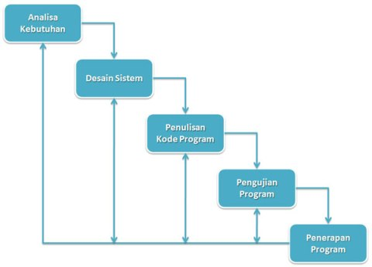
Gambar 3.1 Metode Waterfall
Sumber : http://andisetiya.blog.widyatama.ac.id/2013/10/02/pengembangan-sistem-informasi-dengan-metode-waterfall/

  - Tahapan Penelitian Menggunakan Waterfall Model
Pelaksanaan penelitian ini dilakukan menggunakan metode waterfall model, yaitu :
- Tahap Analisa Kebutuhan, mencari dan mengkaji studi literatur mengenai metode AHP, pemberian kredit untuk nasabah, serta kriteria yang digunakan dalam memberikan pinjaman.
- Tahap Pengumpulan Data, pada tahap pengumpulan data untuk kriteria-kriteria yang akan digunakan yaitu dengan memanfaatkan perka dan jurnal – jurnal yang terkait. Berikut adalah sumber data atau perka yang digunakan.
- Wawancara (Interview).
Wawancara adalah metode untuk mengumpulkan data dengan mengajukan pertanyaan langsung kepada narasumber. Metode ini dilakukan penulis dengan cara tanya jawab secara langsung dan juga melalui email mengenai hal-hal yang berhubungan dengan masalah yang diteliti.
- Penelitian dan Mengunjungi Situs (Research and Site Visits).
Kunjungan situs merupakan bentuk penelitian yang khusus. Dengan menjelajahi internet, kita dapat memperoleh informasi yang banyak dari berbagai referensi dan sudut pandang yang berbeda-beda. Segala informasi dan data yang didapat, diharapkan dapat berguna dan bermanfaat.

- Tahap Desain Sistem, dalam tahap ini dilakukan perancangan sistem menggunakan DFD serta mendisain interface. Perancangan program dalam sistem ini menggunakan bahasa pemrograman Visual Basic 6.0 dengan database MySQL.

BAB III
METODE PENELITIAN
  - Tahapan Penelitian
Dalam penelitian ini ada beberapa tahapan yang harus dilakukan, yaitu :
- Tahap Penelitian Objek
Dalam penulisan ini yang menjadi obyek penelitian adalah unit pengelola tabungan di desa Sumberdawesari
- Tahap pengumpulan data
Sumber data yang diperoleh langsung dari lapangan, yaitu berupa wawancara langsung dengan staff dan kepala bagian pengelola tabungan.
- Tahap perancangan sistem
Dalam tahap ini sistem dirancang dan dibangun sehingga menghasilkan sistem yang diharapkan dapat mempermudah user dalam pekerjaannya.

  - Rancangan Penelitian
Waterfall Model pertama kali diperkenalkan oleh Winston Royce tahun 1970. Waterfall Model merupakan model klasik yang sederhana dengan aliran sistem yang linier. Output dari setiap tahap merupakan input bagi tahap berikutnya.
Model ini telah diperoleh darri proses rekayasa lainnya dan menawarkan cara pembuatan perangkat lunak secara lebih nyata. Ada lima tahap dalam model waterfall, yaitu: Requirement Analysis, System Design, Implementation, Integration & Testing, Operations & Maintenance.
Gambar 3.1 Metode Waterfall
Sumber : http://andisetiya.blog.widyatama.ac.id/2013/10/02/pengembangan-sistem-informasi-dengan-metode-waterfall/

  - Tahapan Penelitian Menggunakan Waterfall Model
Pelaksanaan penelitian ini dilakukan menggunakan metode waterfall model, yaitu :
- Tahap Analisa Kebutuhan, mencari dan mengkaji studi literatur mengenai metode AHP, pemberian kredit untuk nasabah, serta kriteria yang digunakan dalam memberikan pinjaman.
- Tahap Pengumpulan Data, pada tahap pengumpulan data untuk kriteria-kriteria yang akan digunakan yaitu dengan memanfaatkan perka dan jurnal – jurnal yang terkait. Berikut adalah sumber data atau perka yang digunakan.
- Wawancara (Interview).
Wawancara adalah metode untuk mengumpulkan data dengan mengajukan pertanyaan langsung kepada narasumber. Metode ini dilakukan penulis dengan cara tanya jawab secara langsung dan juga melalui email mengenai hal-hal yang berhubungan dengan masalah yang diteliti.
- Penelitian dan Mengunjungi Situs (Research and Site Visits).
Kunjungan situs merupakan bentuk penelitian yang khusus. Dengan menjelajahi internet, kita dapat memperoleh informasi yang banyak dari berbagai referensi dan sudut pandang yang berbeda-beda. Segala informasi dan data yang didapat, diharapkan dapat berguna dan bermanfaat.

- Tahap Desain Sistem, dalam tahap ini dilakukan perancangan sistem menggunakan DFD serta mendisain interface. Perancangan program dalam sistem ini menggunakan bahasa pemrograman Visual Basic 6.0 dengan database MySQL.

BAB V
PEMBAHASAN

  - Tampilan Utama
Tampilan Utama adalah tampilan awal saat aplikasi Sistem Pendukung Keputusan Pemberian Pinjaman. Terdapat beberapa menu pada tampilan aplikasi ini seperti File, Administrasi, Laporan dan Bantuan.
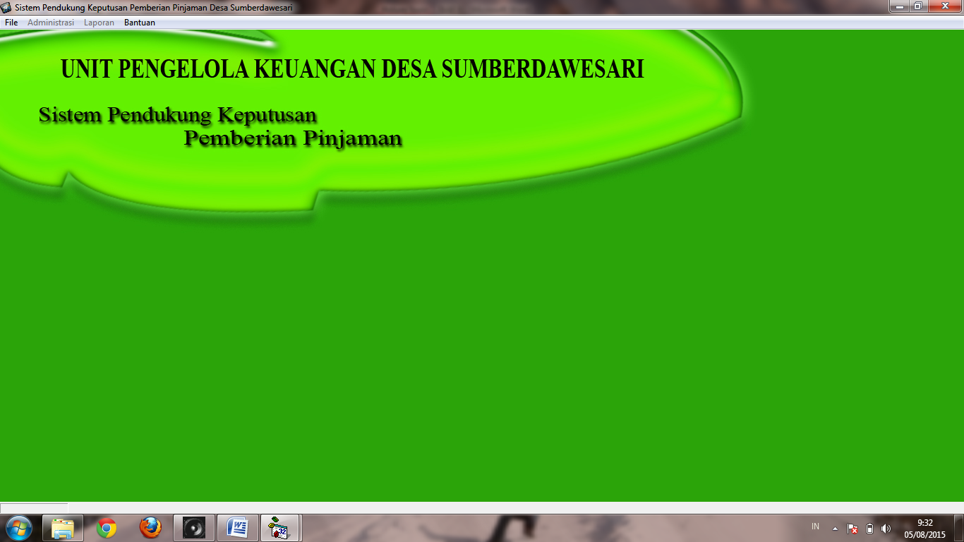
Gambar 5.1 Tampilan awal
  - Form Login
Form Login adalah Sebuah form yang digunakan untuk mengakses aplikasi sebagai admin atau staff .
Gambar 5.2 Form login
  - Form Administrasi Pendaftaran
Form ini untuk mengisikan pendaftaran calon nasabah yang akan mengajukan kredit beserta melengkapi persyaratan pengajuan
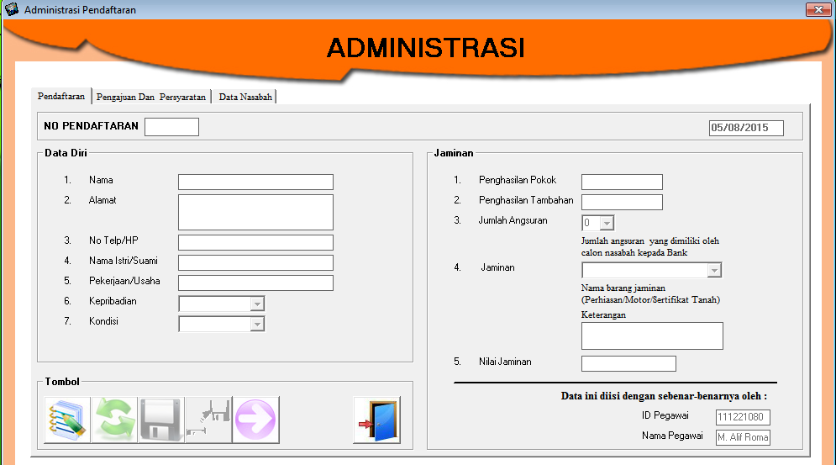

Gambar 5.3 Form administrasi pendaftaran
  - Form Administrasi Pengajuan dan Persyaratan
Form ini untuk memasukkan pengajuan dan persyaratan pendaftaran calon nasabah yang mengajukan kredit.

Gambar 5.4 Form administrasi pengajuan dan pesrsyaratan
  - Form Administrasi Data Nasabah
Form ini untuk memeriksa masuk atau tidaknya data pendaftaran calon nasabah yang telah disimpan.
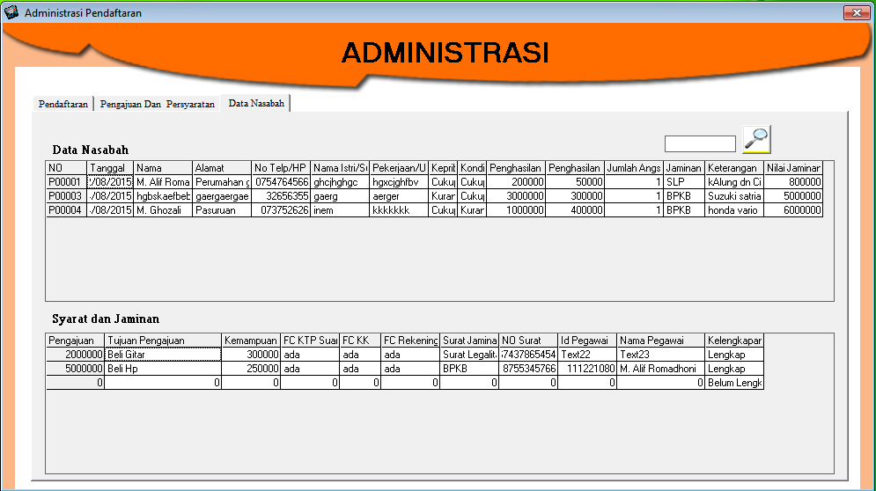

Gambar 5.5 Form administrasi data nasabah

  - Laporan Pendaftaran Kredit Nasabah
Form ini dipergunakan untuk laporan pendaftar serta sebagai bukti bahwasannya seorang nasabah telah mendaftar untuk pengajuan pinjaman.
Gambar 5.6 Laporan data pendaftar
  - Form Perhitungan Penentuan Keputusan
Form ini digunakan sebagai tujuan utama pembuatan aplikasi ini, yaitu sebagai perhitungan kelayakan seorang nasabah mendapatkn pinjaman atau tidak.
Gambar 5.7 Form penentuan keputusan
  - Form Nasabah
Form ini berisikan data - data nasabah yang telah melalui perhitungan nilai kelayakan seorang nasabah.
Gambar 5.8 Form nasabah

  - Form Cetak Nasabah
Form ini untuk mengecek ulang data nasabah sebelum di cetak.
Gambar 5.9 Form cetak nasabah
  - Laporan Kredit Nasabah
Form ini dipergunakan untuk laporan nasabah serta sebagai bukti bahwasannya seorang nasabah telah melalui perhitumgan penentuan dan telah diputuskan pengajuannya diterima atau ditolak.
Gambar 5.10 Form laporan kredit nasabah

  - Form Pegawai
Form ini untuk mengelola data pegawai, yaitu memasukkan pegawai baru atau menghapus data pegawai , berfungsi juga sebagai user dan password untuk mengakses sistem.
Gambar 5.11 Form data pegawai

  - Form Kriteria
Form kriteria adalah menu untuk mengubah data kriteria, menghitung eigen vektor kriteria, menghitung eigen value, menghitung consistency index (CI), menghitung Consistency Ratio (CR), dan menghitung nilai bobot pada masing-masing kriteria.
Gambar 5.12.1 Form perhitungan kriteria
Gambar 5.12.2 Form nilai hasil kriteria
Gambar 5.12.3 Form hasil akhir penentu keputusan
  - Form Sub Perhitungan Kriteria
Form data sub kriteria adalah menu untuk mengubah data sub kriteria, menkonversi data sub kriteria menjadi nilai sub kriteria, menghitung eigen vektor sub kriteria, menghitung eigen value, menghitung consistency index (CI) dan menghitung Consistency Ratio (CR).
Gambar 5.13.1. Form sub angsuran lain
Gambar 5.13.2. Form sub gaji pokok
Gambar 5.13.3. Form sub penghasilan tambahan
Gambar 5.13.4. Form sub kemampuan membayar
Gambar 5.13.5. Form nilai jaminan
Gambar 5.13.6. Form sub nilai kepribadian
Gambar 5.13.7 Form sub nilai kondisi

DAFTAR PUSTAKA
Arikunto, S. (2006). Metodelogi Penelitian. Yogyakarta: Bina Aksara.
Ario Suryo Kusumo. (2003). Microsoft Visual Basic 6.0. Jakarta.PT Elex Media Komputindo.
Drs. Ariyo Kusumo. (2002). Pemrograman Data Base dengan Visual Basic 6.0. Jakarta: PT. Elex Media Komputindo.
Firdaus.2006. 7 Jam Belajar Interaktif Visual Basic 6.0 Untuk Orang Awam.Maxikom.
Gunawan, Ary H. 1996. Administrasi Sekolah (Administrasi Pendidikan Mikro). Jakarta: PT. Rineka Cipta.
Kadir, A. (2009). Dasar Perancangan & Implementasi Database Relasional. Yogyakarta: Andi.
Kusumo, A. Suryo. 2006. Pemrograman Visual Basic 2005. Jakarta: PT. ElexKomputindo.
Lexy J, Meleong. 2007. Metode Penelitian Kualitatif. Bandung: Remaja Rosda Karya.
Madcoms. 2005. Aplikasi Pemrograman Database dengan Visual Basic 6.0 dan Crystal Report. Madiun.
Pandia, Henry. 2004. Visual Basic 6.0 Tingkat Lanjut. Andi Offset. Yogyakarta.

SURAT PERNYATAAN KETUA PENELITI

Yang bertanda tangan dibawah ini:
Nama : Erri Wahyu Puspitarini, S.Kom, M.MT
NIDN : 0705088301
Pangkat.Golongan : -
Jabatan Fungsional : -

Dengan ini menyatakan bahwa proposal penelitian saya dengan SISTEM PENDUKUNG KEPUTUSAN KELAYAKAN DAN ANALISA RESIKO PEMBERIAN KREDIT SEPEDA MOTOR DENGAN ALGORITMA C4.5 PADA ADIRA FINANCE BANGIL yang diusulkan dalam skema HIBAH PENELITIAN DOSEN tahun anggaran 2014 bersifat original dan belum pernah dibiayai oleh lembaga/sumber dana lain. Bilamana dikemudian hari ditemukan ketidak-sesuaian dengan pernyataan ini, maka saya bersedia dituntut dan diproses sesuai dengan ketentuan yang berlaku dan mengembalikan seluruh biaya penelitian yang sudah diterima ke kas negara.

Demikian pernyataan ini dibuat dengan sesungguhnya dan dengan sebenar-benarnya.

Pasuruan, 22 Pebruari 2014
Mengetahui, yang menyatakan,
Ketua LPPM STMIK Yadika Bangil

Materai Rp 6000

M. Imron, ST Erri Wahyu Puspitarini, S.Kom, M.MT
NIK. 09110680007 NIDN. 0705088301

